Рекомендации по безопасности детей
в летний период
Безопасность на воде летом

- Не разрешайте купаться ребенку без вашего присмотра, особенно на матрацах или надувных кругах.
- Отпускайте отпрыска в воду только в плавательном жилете или нарукавниках.
- Не позволяйте детям играть в игры, где участники прячутся под водой или их «топят». Такие развлечения могут окончиться трагедией.
- Не разрешайте заплывать за буйки и нырять в неизвестных местах водоема, поскольку камни и ветки деревьев часто приводят к травмам.
- Контролируйте время пребывания ребенка в воде, чтобы не допустить переохлаждения.
- Во избежание солнечных ожогов смазывайте кожу ребенка специальными солнцезащитными средствами.

Безопасность на природе летом

Если вам удастся выбрать на природу (лес, парк), обязательно ознакомьтесь с правилами безопасности детей летом:
- В таких местах обычно много клещей, укусы которых опасны тяжелыми заболеваниями (энцефалит, болезнь Лайма). Поэтому ребенка лучше одеть в штаны и закрытую обувь. Причем брюки следует заправить в резинку носков. Не помешает и обработка поверхности одежды средствами от насекомых.
- Объясните ребенку, что запрещено трогать незнакомые грибы и кушать неизвестные ягоды или плоды, растущие в лесу – они могут быть ядовитыми.
- Во избежание укуса таких насекомых как шмели, осы, пчелы, расскажите, что нужно оставаться недвижимым, когда они поблизости.
- Не позволяйте ребенку подходить к животным, которые могут укусить его и заразить бешенством.
- Ни в коем случае не оставляйте детей без присмотра – они могут заблудиться.

Общие правила поведения летом

К сожалению, опасности подстерегают детей не только в местах отдыха, но и на детской площадке, на дороге, в общественных местах. Однако следование рекомендациям поможет снизить риски:
- Для ребенка обязательным является ношение головного убора на улице для предотвращения теплового или солнечного удара.
- Приучите детей всегда мыть руки перед употреблением пищи.
- Поскольку на лето приходится пик пищевых отравлений и заболеваний энтеровирусными инфекциями, следите за свежестью продуктов, всегда мойте овощи и фрукты перед употреблением.
- Обязательно учите ребенка переходу по светофору, расскажите об опасности, которую несет автомобиль.
- Расскажите детям о том, как правильно себя вести на детской площадке, в частности, катанию на качелях. К ним нужно подходить сбоку; садиться и вставать, дождавшись полной остановки; крепко держаться при катании.
- Важно научить и правилам пожарной безопасности в летний период. Не позволяйте разводить костры без присутствия взрослых. Поясните опасность огненной стихии в быстром распространении на соседние объекты.
- Соблюдайте питьевой режим, чтобы не допустить обезвоживания. Давайте ребенку очищенную природную воду без газа.
- Если ваше чадо катается на велосипеде или роликах, приобретите ему защитный шлем, налокотники и наколенники. Следование простым рекомендациям поможет обезопасить жизнь и здоровье вашего ребенка и позволит провести летние каникулы с максимальным удовольствием.

Памятка для родителей о безопасности детей
в летний период
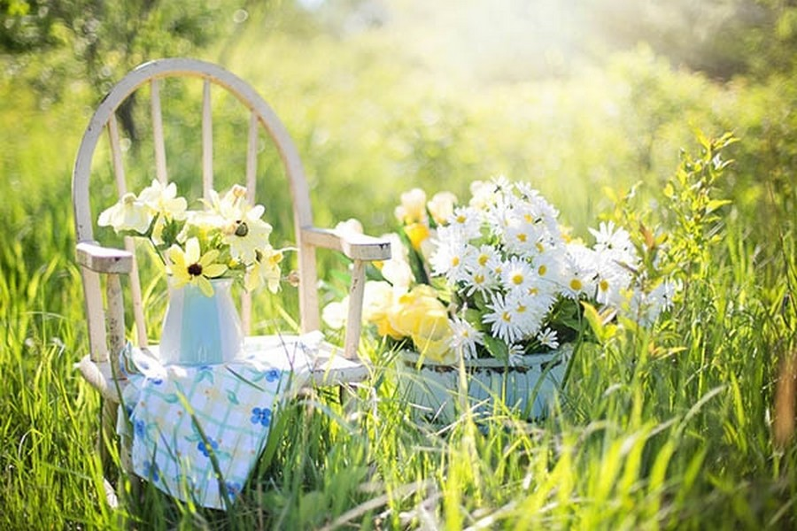

- формируйте у детей навыки обеспечения личной безопасности;
- проведите с детьми индивидуальные беседы, объяснив важные правила, соблюдение которых поможет сохранить жизнь;
- решите проблему свободного времени детей;
- помните! Поздним вечером и ночью (с 23.00 до 6.00 часов в летний период) детям и подросткам законодательно запрещено появляться на улице без сопровождения взрослых;
- постоянно будьте в курсе, где и с кем ваш ребенок, контролируйте место пребывания детей;
- не разрешайте разговаривать с незнакомыми людьми. Объясните ребенку, что он имеет полное право сказать «нет» всегда и кому угодно, если этот «кто-то» пытается причинить ему вред;
- объясните детям, что ни при каких обстоятельствах нельзя садиться в машину с незнакомыми людьми;
- убедите ребенка, что вне зависимости от того, что произошло, вы должны знать о происшествии, ни в коем случае не сердитесь, всегда примите его сторону. Объясните, что некоторые факты никогда нельзя держать в тайне, даже если они обещали хранить их в секрете;
- плавание и игры на воде кроме удовольствия несут угрозу жизни и здоровью детей. Когда ребенок в воде, не спускайте с него глаз, не отвлекайтесь - подчас минута может обернуться трагедией;
- обязательно объясните детям, что они не должны купаться в одиночку, а также нырять в незнакомом месте;
- взрослый, который присматривает за купающимися детьми, должен сам уметь плавать, оказывать первую помощь, владеть приемами проведения искусственного дыхания и непрямого массажа сердца;
- чтобы не стать жертвой или виновником дорожно-транспортного происшествия, обучите детей правилам дорожного движения, научите их быть предельно внимательными на дороге и в общественном транспорте;
- проявляйте осторожность и соблюдайте все требования безопасности, находясь с детьми на игровой или спортивной площадке, в походе;
- изучите с детьми правила езды на велосипедах. Будьте предельно осторожны с огнем. Обратите внимание детей на наиболее распространенные случаи пожаров из-за неосторожного обращения с огнем: детская шалость с огнем; непотушенные угли, шлак, зола, костры; не затушенные окурки, спички; сжигание мусора владельцами дач и садовых участков на опушках леса; поджог травы, короткое замыкание, эксплуатация электротехнических устройств, бытовых приборов, печей.
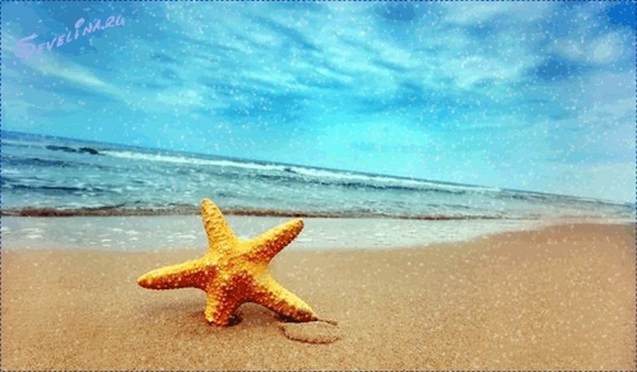

Помните, что от природы дети беспечны и доверчивы. Внимание у детей бывает рассеянным. Поэтому, чем чаще Вы напоминаете ребенку несложные правила поведения, тем больше вероятность, что он их запомнит, и будет применять. Вы должны регулярно их напоминать. Сохранение жизни и здоровья детей - главная обязанность взрослых!
Каждый год от падений с высоты гибнет огромное количество детей. Будьте бдительны! Никогда не держите окна открытыми, если дома ребенок! Чаще всего из окон выпадают дети в возрасте от года (когда ребенок начинает ходить) и до 5-6 лет. Почему вообще это происходит? За последние годы количество пластиковых окон в наших домах увеличилось в разы, с одной стороны – это хорошо, новые окна - удобство и чистота, но, с другой стороны, родители должны понимать ту опасность, которая кроется в новом окне. Когда мы сами были детьми, в наших домах стояли старые деревянные рамы, открыть которые было достаточно сложно даже взрослому человеку. Теперь пластиковое окно открывается очень легко, а, если оно снабжено ещё и антимоскитной сеткой, то в таком случае оно становится ещё более опасным для ребенка. Он подсознательно воспринимает москитную сетку как защитный барьер, опирается на неё и происходит непоправимое. Многие родители разрешают своим детям играть на подоконниках – этого не нужно делать, чтобы ребенок не привыкал к тому, что окно и подоконник – это место для его игр и развлечений. Вам кажется, что Вы рядом, но секунда, на которую Вы отвлечетесь, может стать последней в жизни Вашего ребенка! Статистика детских травм за последние 5-6 лет все больше пугает детских врачей – среди ДТП, ожогов и других трагедий, которые могут произойти с маленьким человеком, все более прочное место занимают травмы, которые получают дети при падении из окон.
- никогда не используйте антимоскитные сетки – дети опираются на них и выпадают вместе с ними наружу!
- никогда не оставляйте ребенка без присмотра!
- установите на окна блокираторы, чтобы ребенок не мог самостоятельно открыть окно!

